CHỦ ĐỀ F: GIẢI QUYẾT VẤN ĐỀ VỚI SỰ TRỢ GIÚP CỦA MÁY TÍNH
GIỚI THIỆU CÁC HỆ CƠ SỞ DỮ LIỆU
BÀI 4: CÁC BIỂU MẪU CHO XEM VÀ CẬP NHẬT DỮ LIỆU
Thời gian thực hiện: 2 tiết

Thiết kế cấu trúc bảng như sau: 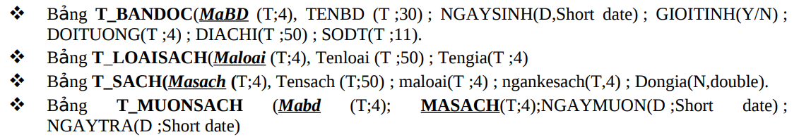
Tạo liên kết
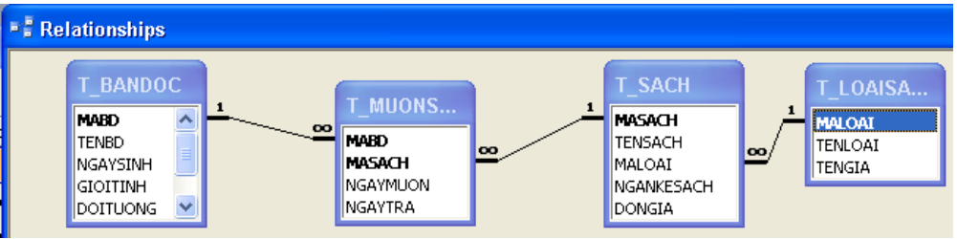
Nhập dữ liệu
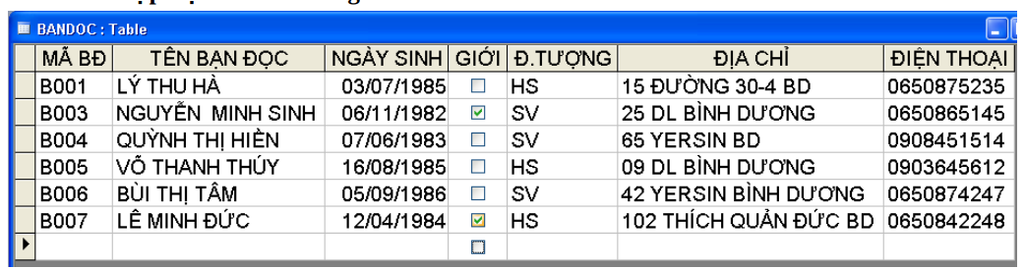
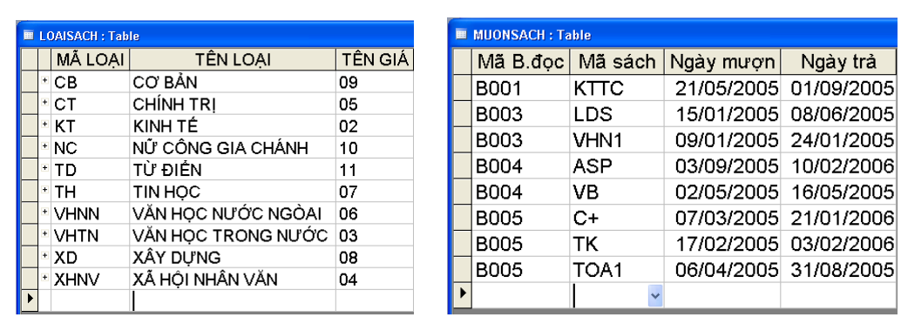
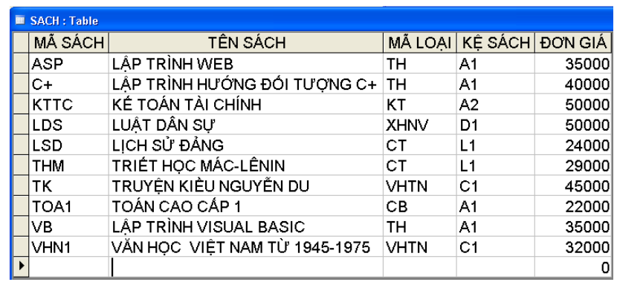
Tạo Form mượn sách
